

**Zamierzenia dyd.- wych.**

**STARSZAKI**

**I -ROK PRZEDSZKOLNY SIĘ ZACZYNA**

-rozwijanie umiejętności słuchania innych

-doskonalenie sprawności manualnej

-poznanie i utrwalenie imion koleżanek i kolegów

-nauka przeskoku obunóż przez leżącą przeszkodę

-doskonalenie poczucia rytmu

**II -UMIEM DBAĆ O SWOJE BEZPIECZEŃSTWO**

-utrwalenie zasad bezpiecznego poruszania się po drogach,

- ćwiczenie umiejętności przechodzenia na drugą stronę jezdni

- doskonalenie koordynacji wzrokowo-ruchowej

-doskonalenie techniki przeliczania elementów

**III - NASZE EMOCJE**

-wyrabianie orientacji w przestrzeni

-przełamywanie nieśmiałości przed wystąpieniem przed grupą

-doskonalenie umiejętności łączenia muzyki z ruchem

-rozwijanie analizy i syntezy słuchowej.

**IV- JESIEŃ W OGRODZIE**

**-**zapoznanie z obrazem graficznym litery o, O,

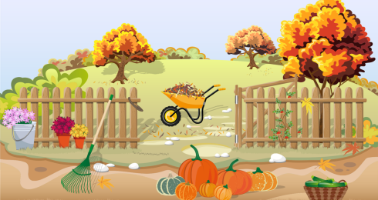-rozwijanie słuchu fonematycznego,

- wdrażanie do aktywnego udziału w zajęciach

-szybkie reagowanie na sygnały umowne

-czerpanie radości ze wspólnej zabawy